Clase 3
En esta clase vamos a continuar con el análisis del concepto de NOTICIA, pero nos adentraremos en la atención a lo que el lingüista Roman Jacobson denominó “orden del contacto”.
Estamos en tiempos digitales y se leen cada vez menos diarios en papel, pero los diarios se siguen leyendo y varias personas piensan, actúan y formulan sus decisiones según lo que leen en los medios.
Hoy vamos a pensar más en el diario de papel como objeto, puesto que además, es el que ha iniciado la lógica de la prensa moderna hace ya un par de siglos. Cuando leemos un diario llevamos a cabo acciones de interpretación complejas. Interpretamos imágenes, modos de organización de la información, niveles de importancia adjudicados a las noticias, todo en forma simultánea.
Pensemos por un minuto cómo nos relacionamos con un diario: ¿Miramos la tapa, la página central, la deportiva, la caricatura de la contratapa, el editorial, solamente los títulos, solamente la noticia principal? Son innumerables las formas de abordaje. Pero hay algo aún anterior al abordaje de un diario: la elección por un medio y la decisión de comprar tal o cual periódico. ¿Qué nos lleva a decidir comprar Clarín o La Nación o Crónica y no Página 12, o El Cronista Comercial o Ámbito Financiero?
Son operaciones que, por lo general, nos pasan desapercibidas. Por lo tanto, para analizar un diario en la clase es necesario superar el nivel de sentido común o anécdota de una primera mirada.
El primer impacto que recibimos de un diario lo produce la TAPA. Aun antes de comenzar a leer, con sólo dar una ojeada podemos comenzar a formarnos una idea del modo en que el diario se va a dirigir a nosotros, los lectores.
La portada es un espacio donde se condensa el estilo y el contrato que propone el diario a sus lectores
Un principio metodológico sumamente útil es trabajar de manera comparativa. Esto sirve para ayudarnos a detectar los rasgos específicos de cada medio, aquellos que, a fuerza de verlos todos los días, nos pueden resultar casi imperceptibles. Acá abajo tenemos dos portadas del diario La Nación, la primera es de 1870 y la segunda de la actualidad.

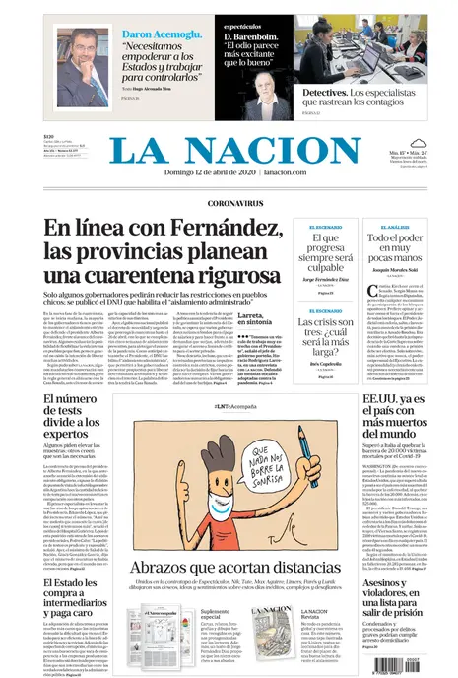
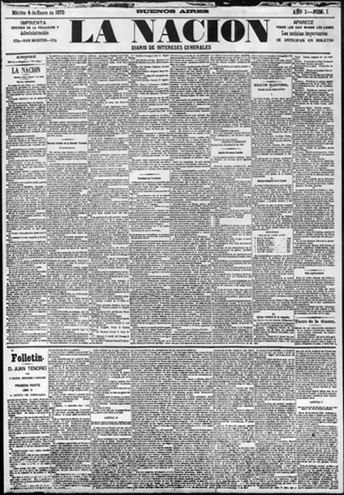

Aun sin leerlas, notamos que tienen diferencias profundas, relacionadas con los cambios tecnológicos e históricos y, además, determinadas por la influencia de la estética de los medios audiovisuales:Entre otras diferencias podemos destacar:
- La densidad del texto, casi sin blancos en la edición antigua e interrumpida y fragmentada en la edición contemporánea.
- En la edición contemporánea aparecen más blancos, que hacen más amigable la portada para nuestra manera de mirar.
- En la edición contemporánea las imágenes ilustran las notas.
- En la edición contemporánea, los titulares, mediante diferentes tamaños de letra y posiciones en la página, van guiando nuestra mirada y nos hablan de la diferente jerarquía que el diario asigna a las noticias.
- En la edición contemporánea, la franja de pequeñas pastillas informativas que aparece sobre el nombre del periódico actual, nos invita -a modo de "avance"- a recorrer otras secciones, anticipando notas deportivas, del espectáculo y de interés general.

El orden del contacto
Este primer nivel de lectura, percibido a la primera "ojeada" corresponde al "orden del contacto". Se denomina así -a partir del modelo de comunicación propuesto por el lingüista Roman Jacobson- a la función del mensaje que tiene como objetivo central llamar la atención del destinatario, como cuando chistamos alguien para llamar su atención, la portada "nos chista" para que atendamos a lo que tiene para contarnos.
Cada medio organiza la portada -y hace lo propio con las páginas interiores- de diferente modo, es decir, ordena los contenidos de una manera relativamente estable, lo que le confiere cierta identidad que resulta familiar a sus lectores: ofrece más o menos títulos en su portada, los jerarquizar con mayor o menor claridad, incluye más o menos ilustraciones. Este conjunto de operaciones se llama la "puesta en página".
El orden del contacto tiene que ver con lo corporal y nos habla del tipo de vínculo que se propone al lector. En los medios gráficos, en los que la presencia física del emisor desaparece, el orden del contacto apela al cuerpo del receptor, guía su mirada y su atención mediante recursos verbales y no verbales, con los que construye las relaciones de cercanía y distancia o de apertura y clausura.
El semiólogo Eliseo Verón (que estudiaremos en la próxima clase) ha relatado que, durante una visita que hizo a la ciudad de Sofía, Bulgaria, en tiempos del régimen comunista, cuando observó la prensa del país -cuya lengua desconocía- sólo pudo captar las "proposiciones del contacto". Le llamaba la atención que se trataba de "un discurso masivo, sin intersticios. Un discurso liso, que ocupa la totalidad del espacio disponible, lo contrario del discurso fragmentado que caracteriza los medios modernos. Un discurso que postula una verdad sin intervalos, sin blancos, sin reposo".
La diferencia que señala el autor es similar a la de las dos portadas de La Nación que vimos mas arriba. En el caso de estas portadas, la diferencia obedece a la evolución técnica y a la modernización de la prensa. En el caso de la prensa búlgara de hace unas décadas, la predominancia textual sería un indicio del discurso autoritario propio de régimen estalinista, que deja poco margen de movimiento al lector y clausura las vetas que permitirían ingresar otras voces.
Si analizamos comparativamente La Nación y -por ejemplo- Diario Popular o Crónica, notaremos que los recursos que usan los segundos para llamar nuestra atención son más agresivos: variedad de colores fuertes, abundancia de títulos y subtítulos de gran tamaño, tipografía variable, abundancia de imágenes que remiten al espectáculo, deportes o al entretenimiento -por encima de la política o la economía-, signos de admiración u interrogación, todo nos da la sensación de ingresar en un mundo más caótico, en el que es difícil orientarse más allá del título principal. Los impactos se superponen, pero no llegan a establecer una jerarquía clara entre las notas de entretenimiento y la información sobre temas más "serios" o -mejor dicho- la establecen de una manera diferente a la que estilan los diarios "serios"

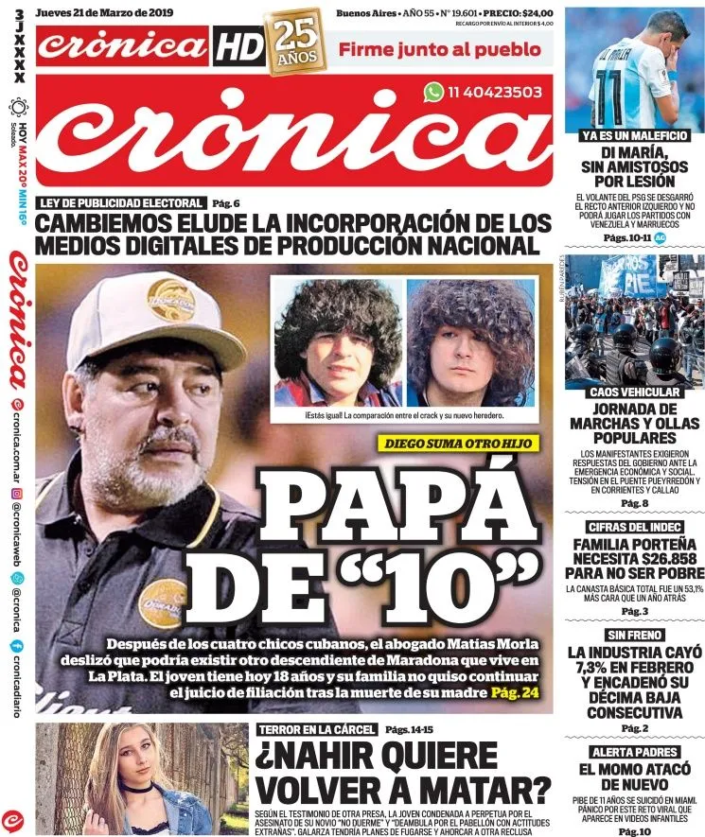
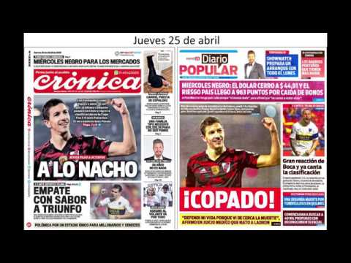

Si lo comparamos con el tipo de organización de La Nación, veremos que el ordenamiento y la jerarquía asignada a los diferentes temas es mucho más nítida, más aireada, y que nos permite circular por la página de una manera más reposada.

Para acceder a una amplia lista de diarios del mundo:
http://www.diariosmundo.com

